Contenido
Parte 1 — Windows Server: pruebas de los apuntes 3
Parte 2 — Windows Server: usuarios, permisos y carpeta compartida 10
Parte 3 — Ubuntu en modo live (sin instalar nada) 22
Parte 4 — Ubuntu: comandos y procesos 26

Parte 1 — Windows Server: pruebas de los apuntes
Enciende la VM de Windows Server e inicia sesión como Administrador. Haz una captura de cada prueba.
Dos interfaces, el mismo servicio. Crea una carpeta en el escritorio con el Explorador de archivos. Después abre cmd y crea otra con mkdir.
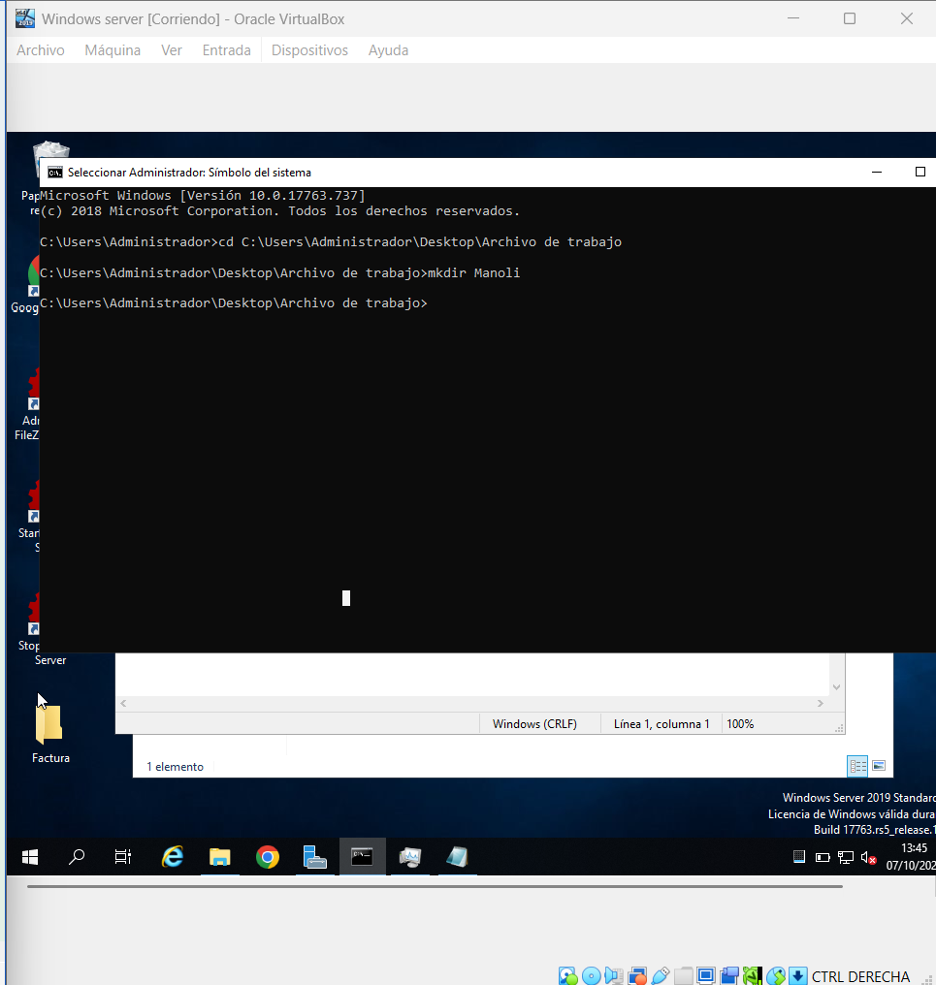
Procesos con la interfaz gráfica. Abre el Bloc de notas u otro servicio y localízalo en el Administrador de tareas (Ctrl + Mayús + Esc). Fíjate en cuánta CPU y memoria usa y termínalo con Finalizar tarea.3

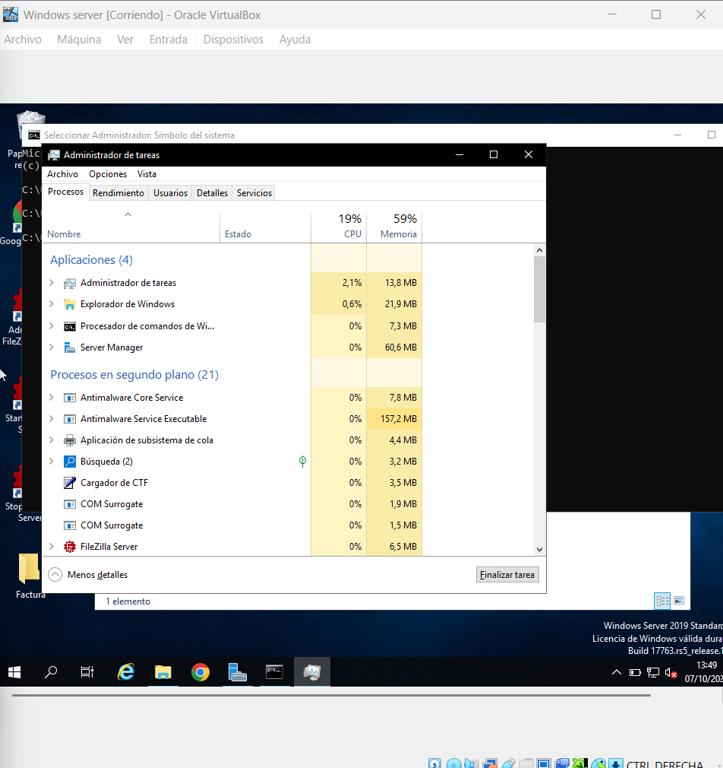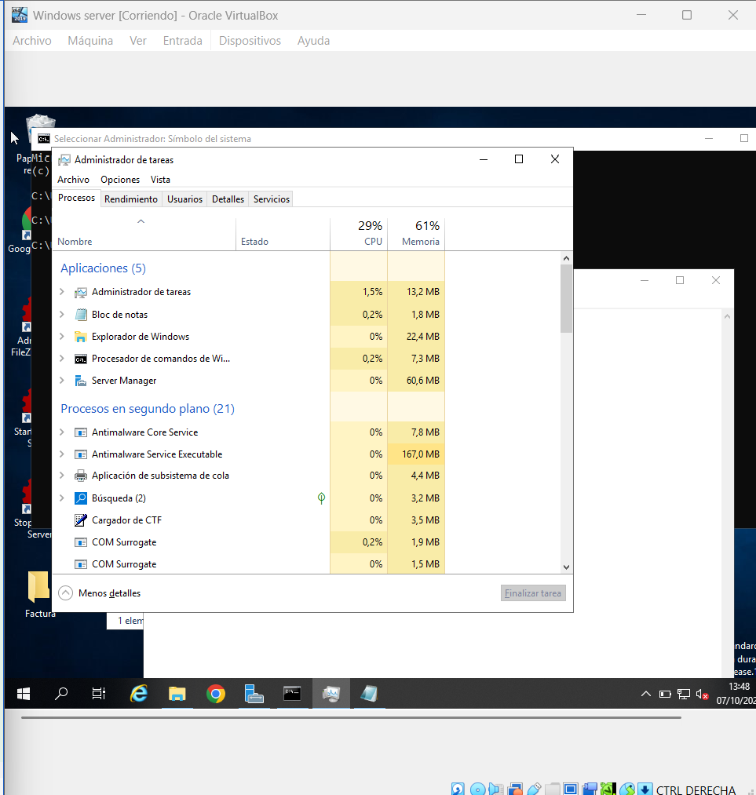
Procesos con la línea de comandos. Abre otra vez el Bloc de notas y ejecuta en cmd: tasklist | findstr Notepad y después taskkill /IM Notepad.exe.
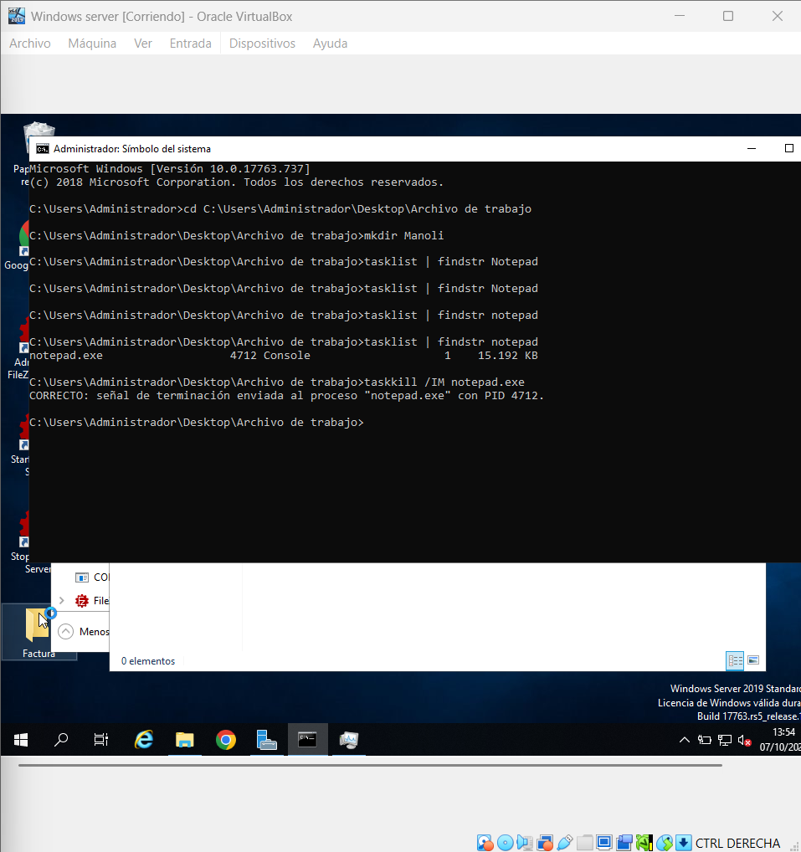
Versión y licencia. Ejecuta winver y slmgr /dli (se abre una ventana). Anota la edición y el estado de la licencia.
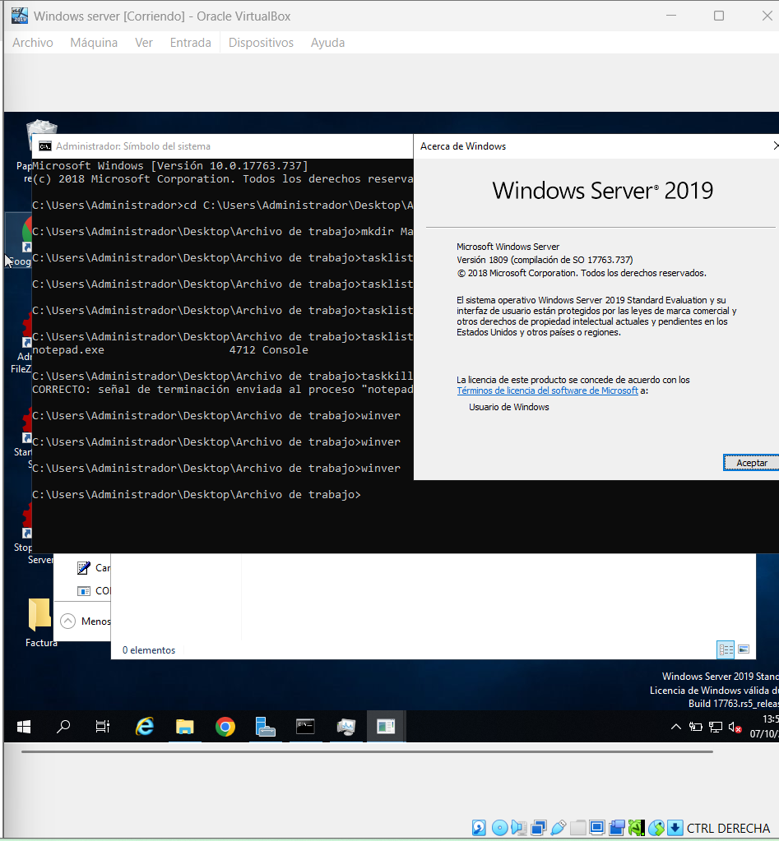
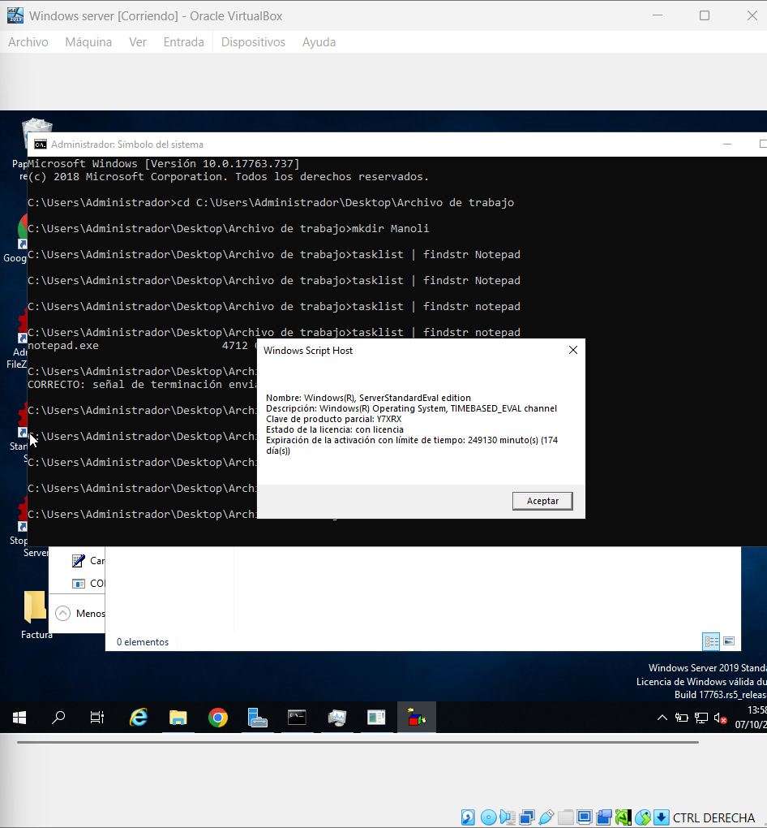
Comandos básicos de cmd. Abre cmd como administrador (clic derecho → Ejecutar como administrador) y comprueba que el título de la ventana dice Administrador. Ejecuta hostname, ipconfig, cd %USERPROFILE%\Desktop y dir, y captura la salida. Anota la IP: la necesitarás en la Parte 2.
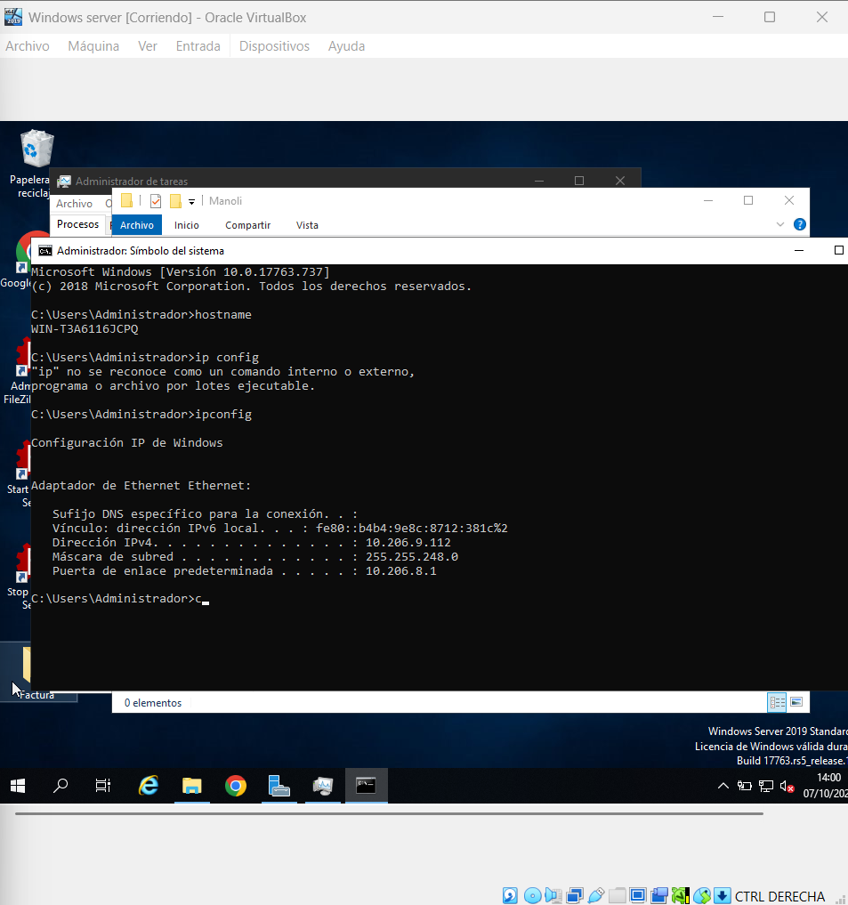
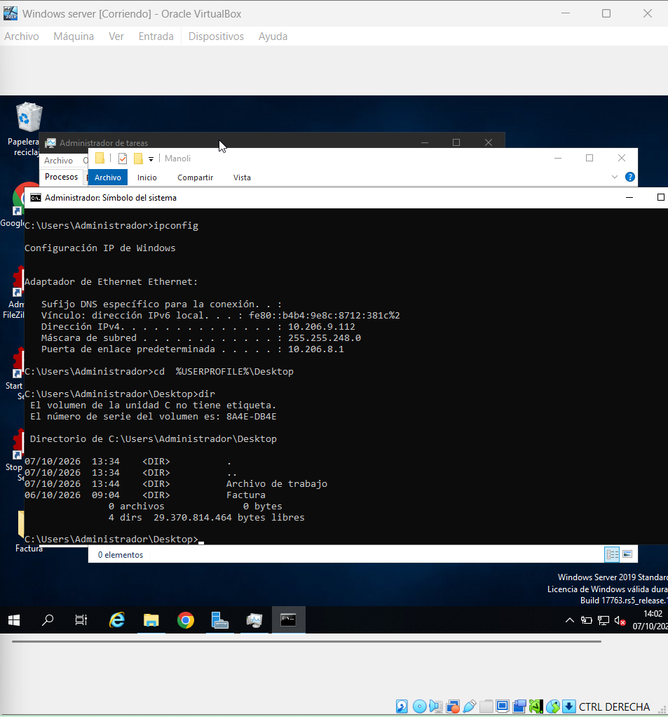

Parte 2 — Windows Server: usuarios, permisos y carpeta compartida
Es el caso práctico 2, pero en red: cada alumno solo debe entrar en su carpeta.
En la VM de Windows Server, abre cmd como administrador:
Crea tres usuarios (la contraseña debe cumplir la complejidad de Windows: 8 caracteres con mayúscula, minúscula y número):
net user profesor1 Clase2025! /add
net user alumno1 Clase2025! /add
net user alumno2 Clase2025! /add
Crea las carpetas en la partición de datos:
mkdir D:\Academia\alumno1 D:\Academia\alumno2
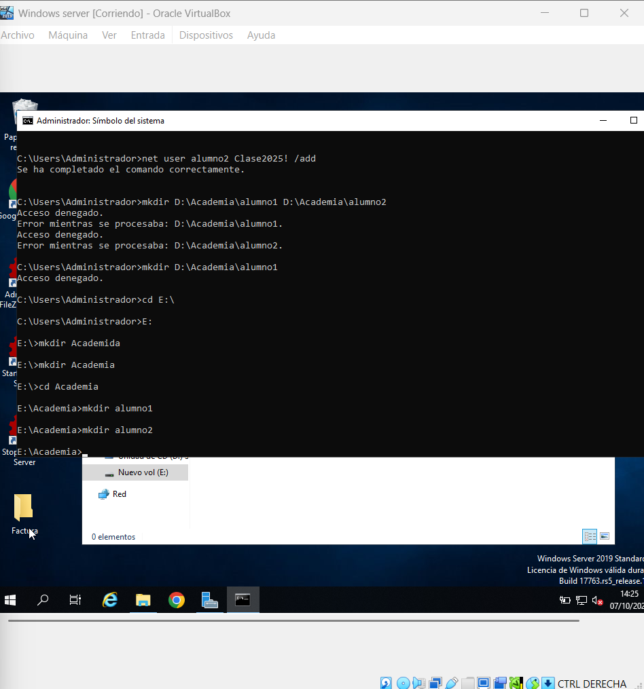
Comparte D:\Academia: clic derecho → Propiedades → Compartir → Uso compartido avanzado → Compartir esta carpeta → Permisos → Todos → marca Cambiar.
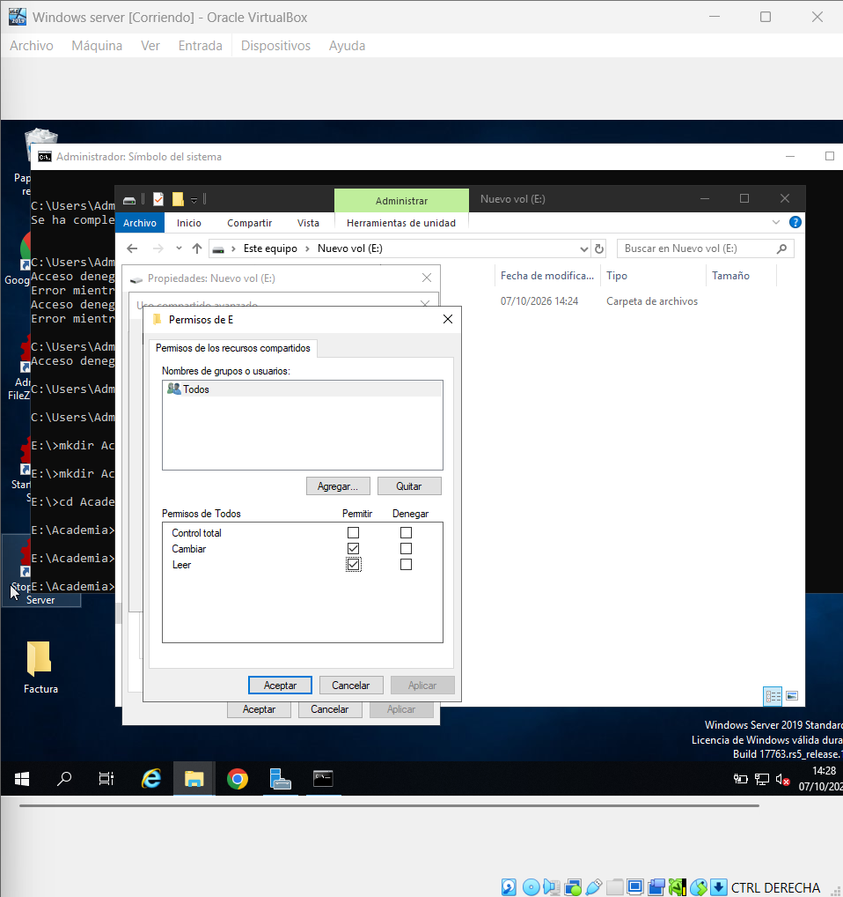
Con el recurso compartido abierto a todos, la protección real la dan los permisos de cada carpeta, que configuras ahora.
En cada carpeta (alumno1 y alumno2): Propiedades → Seguridad → Opciones avanzadas →
Deshabilitar herencia y convertir los permisos heredados en explícitos.
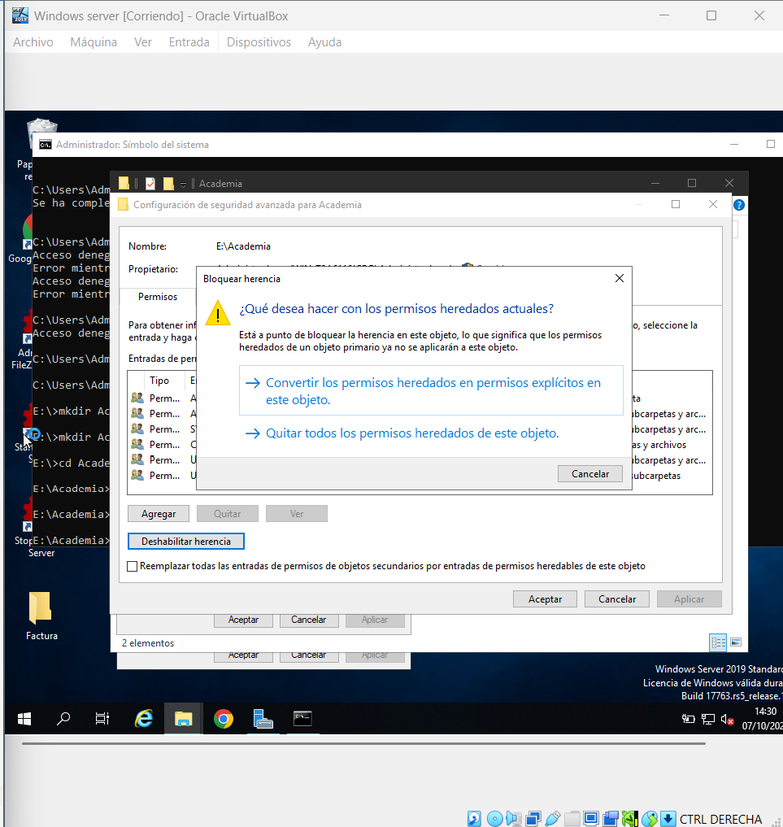
Quitar el grupo Usuarios.
Agregar profesor1 con Control total en ambas carpetas
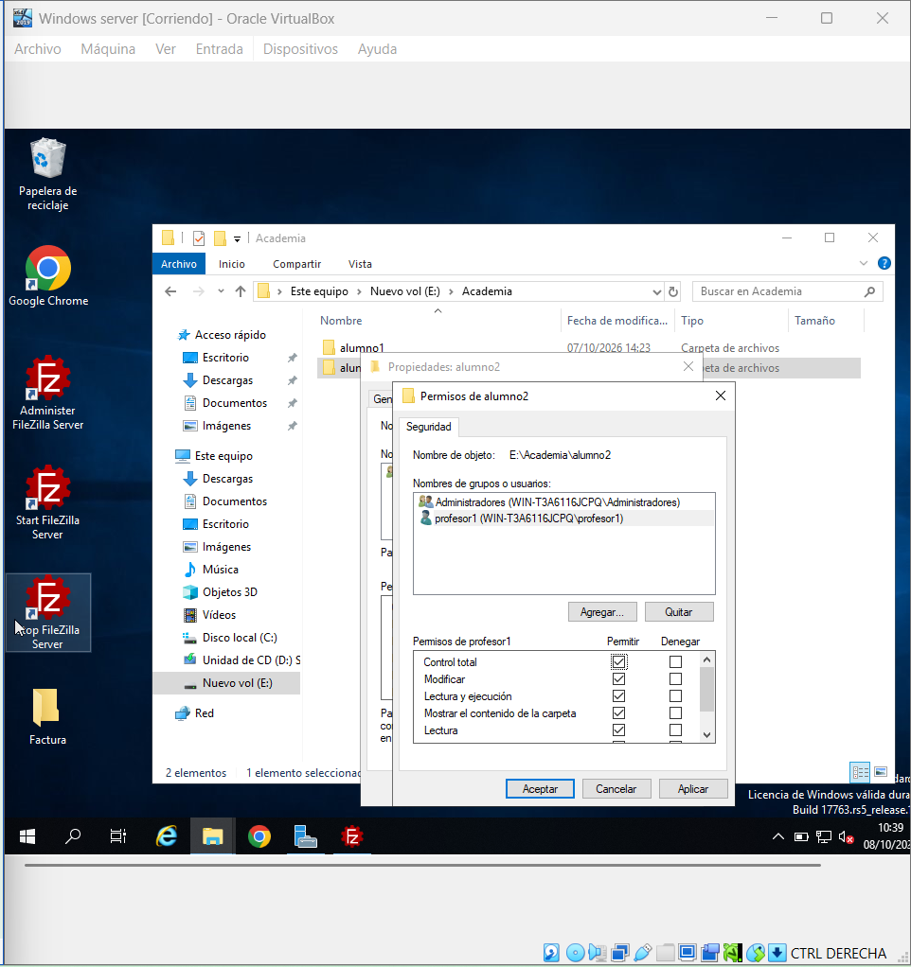
Agregar alumno1 con Modificar en la carpeta alumno1
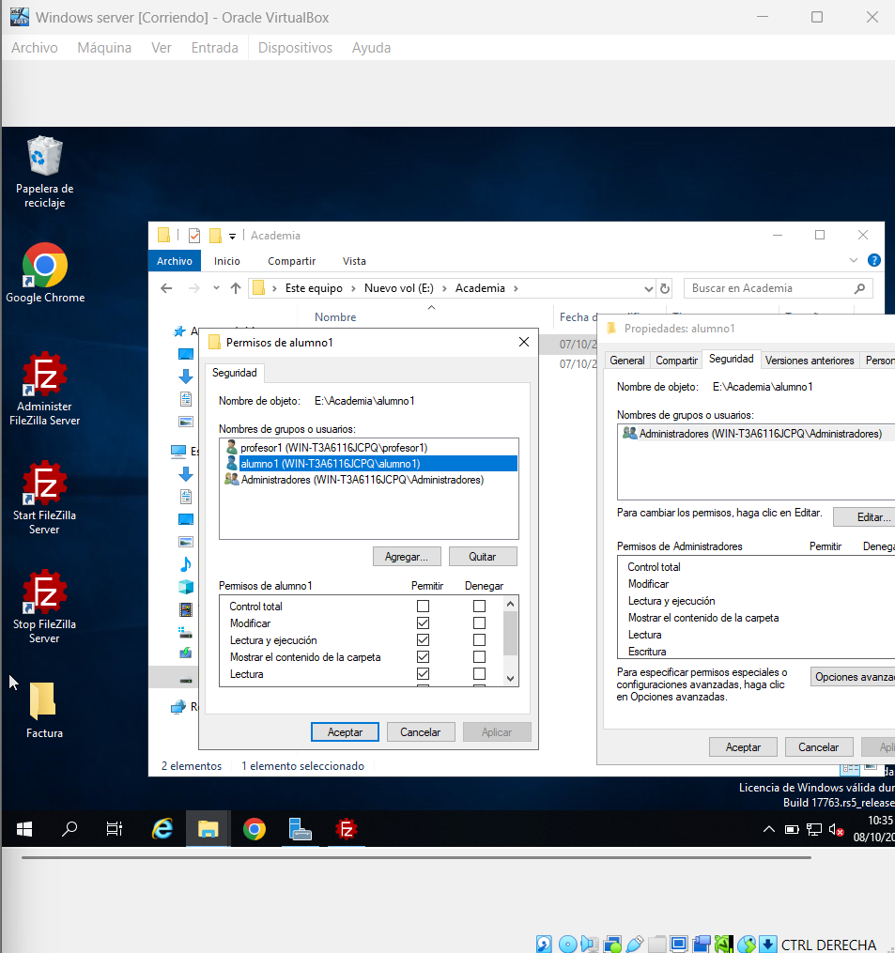
Agregar alumno2 con Modificar en la carpeta alumno2
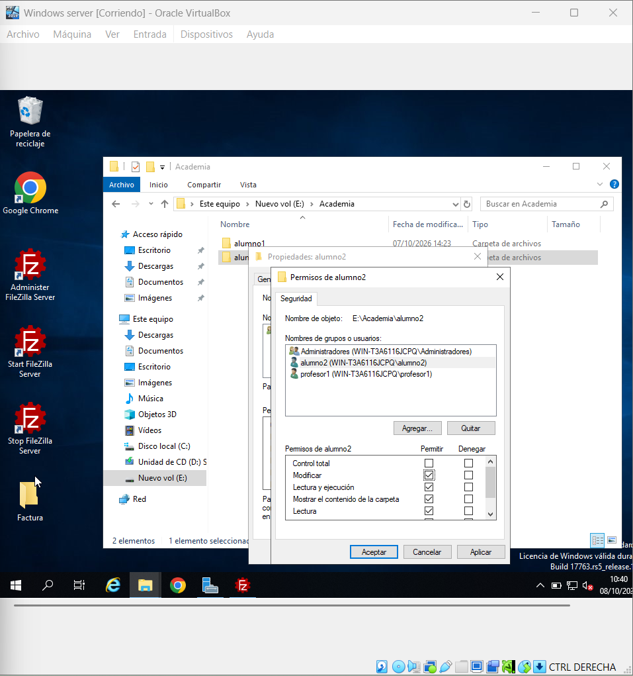
Haz una captura de la pestaña de seguridad de una de las carpetas.
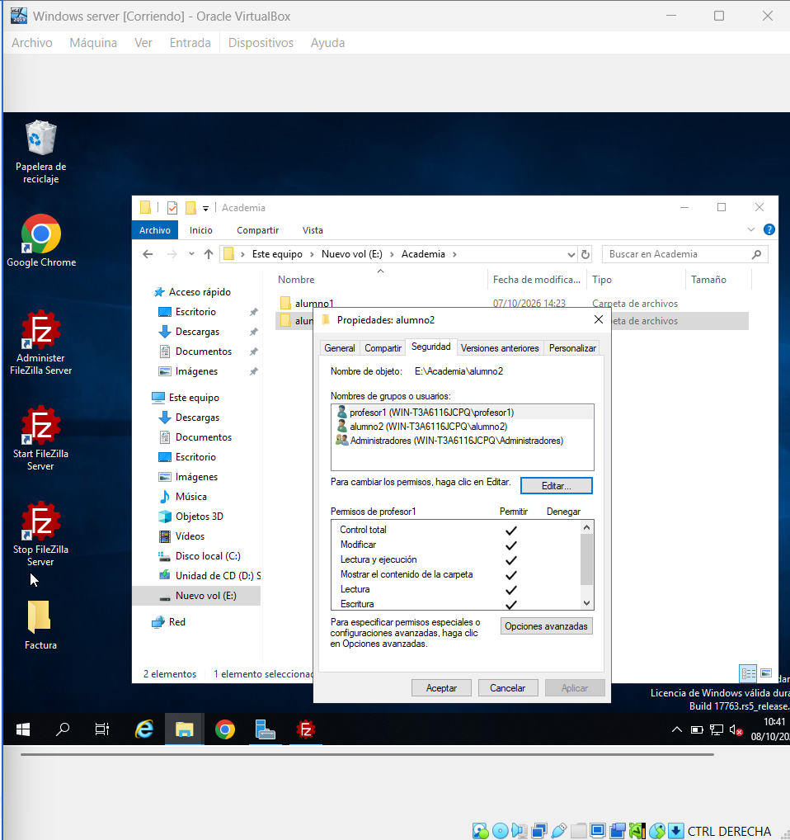
Desde tu equipo real Windows 11(el anfitrión):
Pulsa Win + R y escribe \\IP-de-la-VM\Academia. Cuando pida credenciales, entra como IP-de-la-VM\profesor1. Comprueba que ves las dos carpetas y que puedes entrar en ambas.
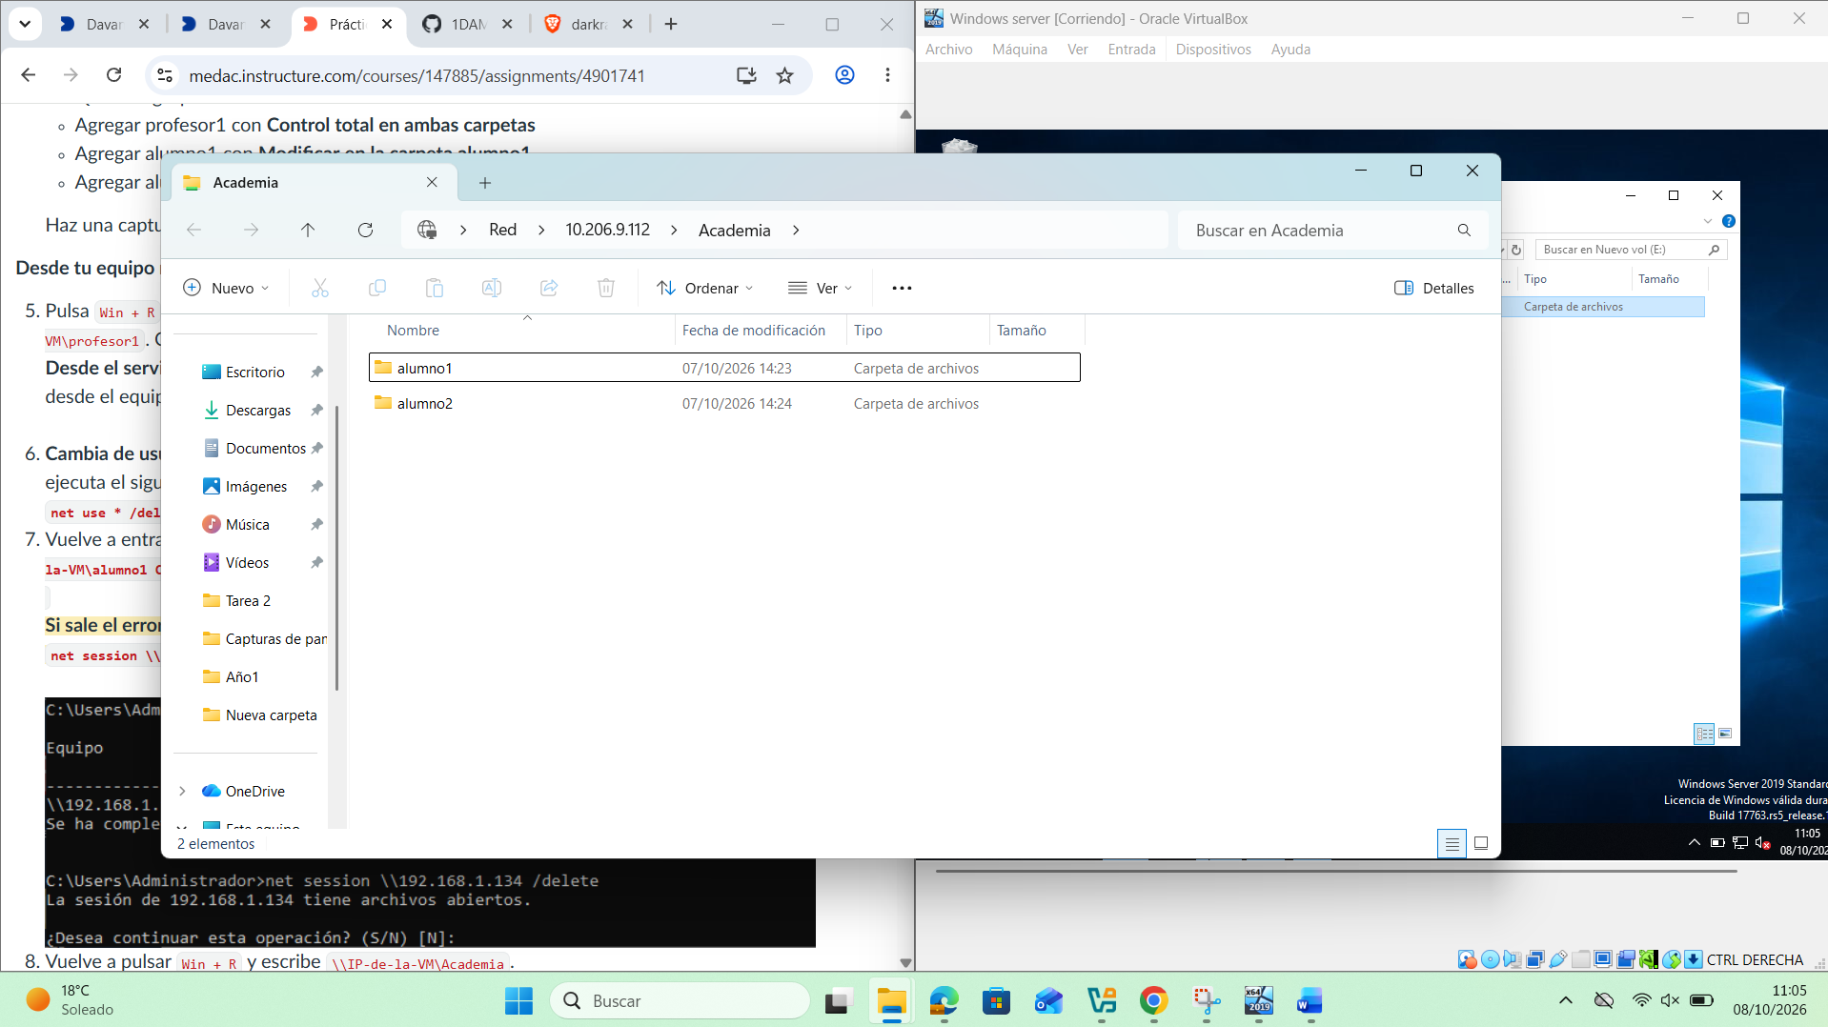
Desde el servidor, puedes abrir cmd como y ejecutar `net session` para saber el usuario conectado desde el equipo anfitrión.
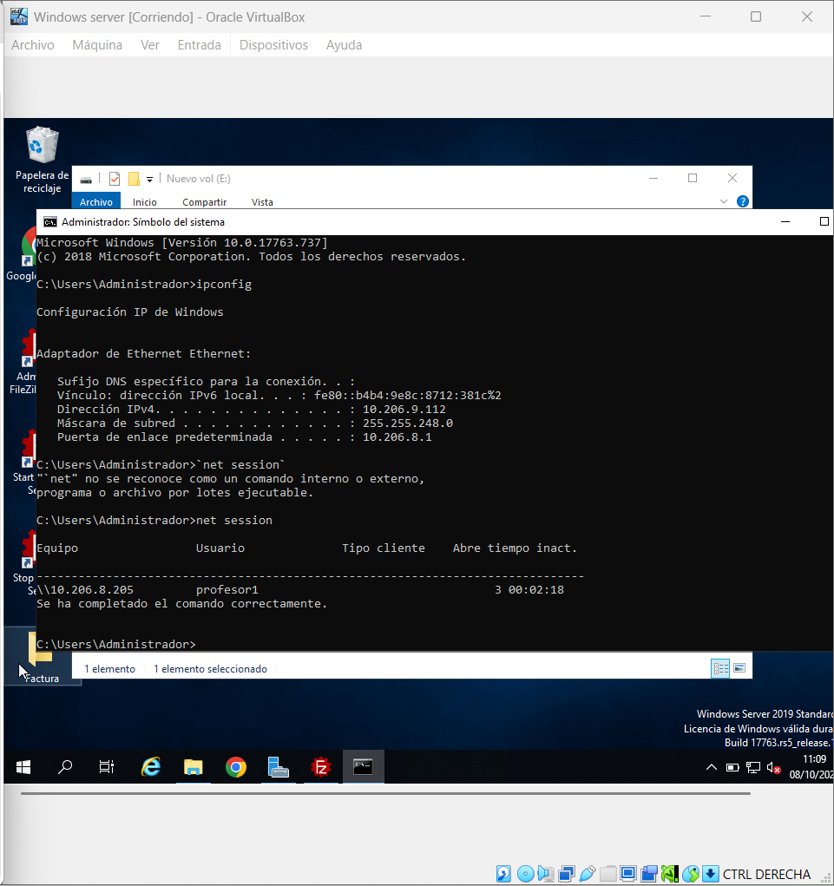
Cambia de usuario. Windows solo admite una identidad por servidor a la vez. En cmd del anfitrión ejecuta el siguiente comando para borrar la conexión existente y te vuelva a pedir credenciales:
net use * /delete
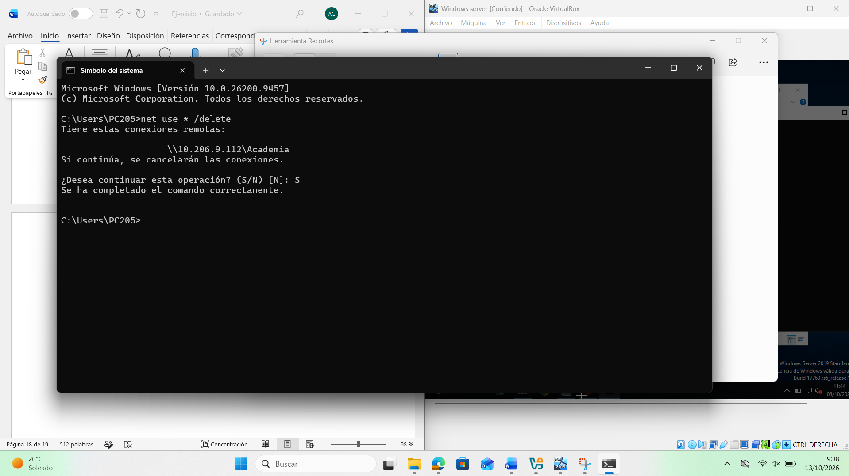
Vuelve a entrar con IP-de-la-VM\alumno1: con el comando: net use \\IP-de-la-VM\Academia /user:IP-de-la-VM\alumno1 Clase2025!
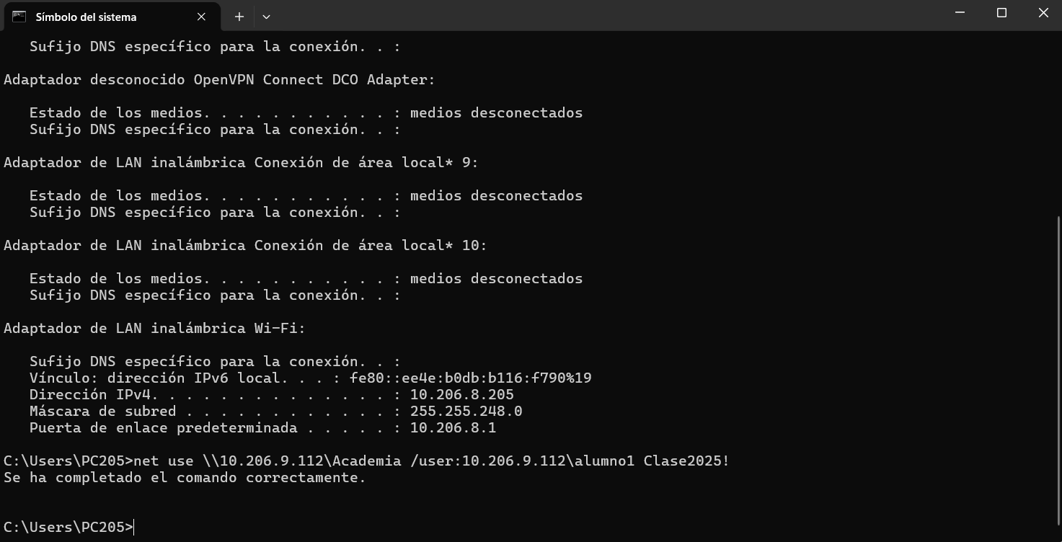
Vuelve a pulsar Win + R y escribe \\IP-de-la-VM\Academia.
Comprueba que:
Puedes entrar en alumno1 y crear un archivo.
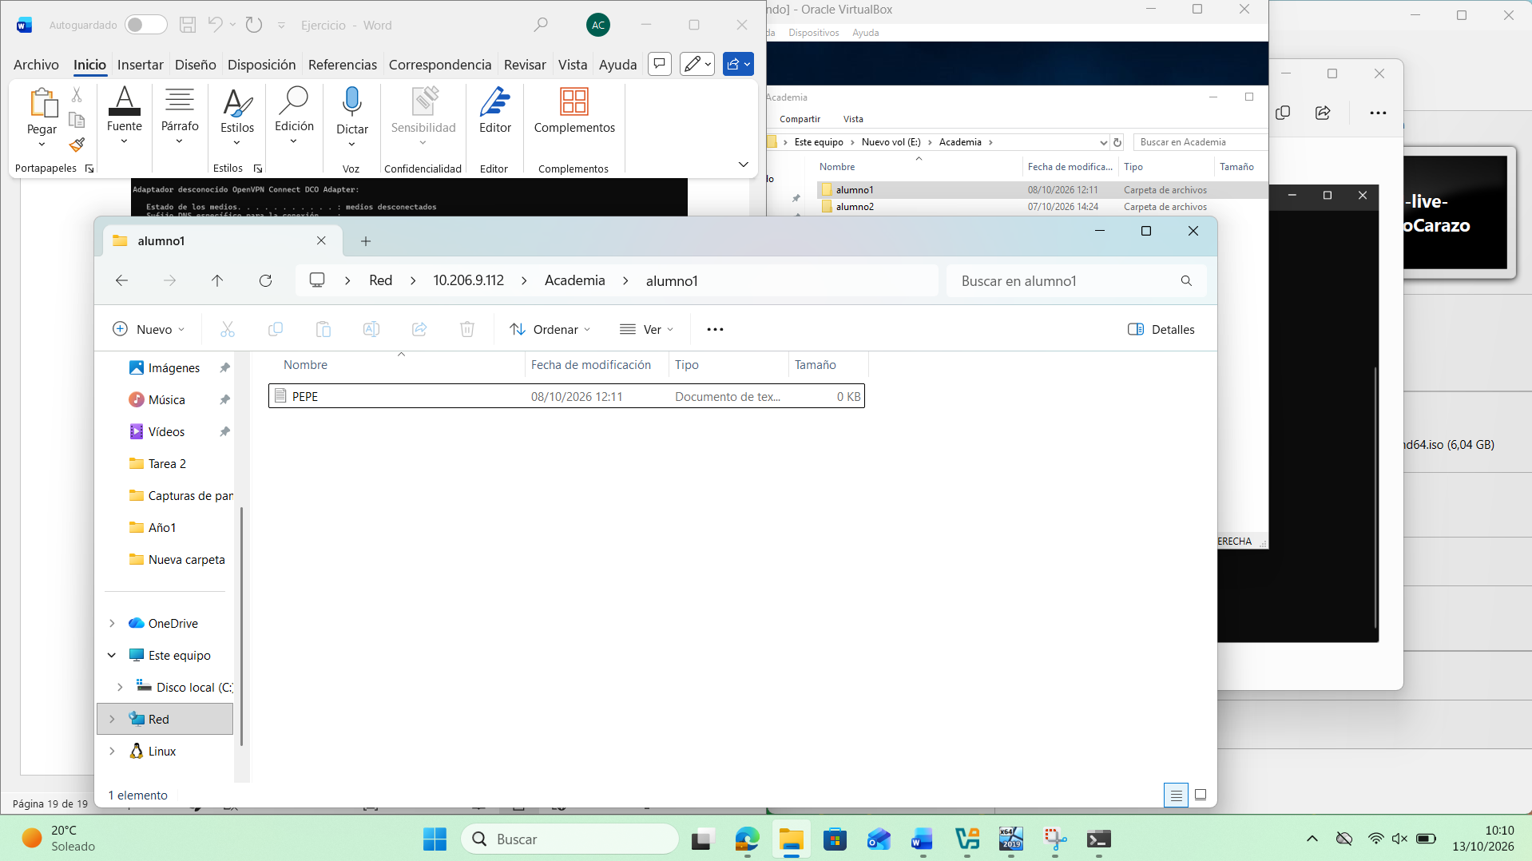
Al intentar entrar en alumno2 aparece Acceso denegado.
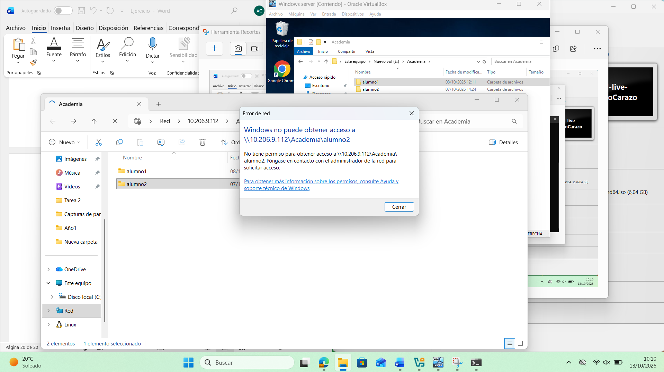

Parte 3 — Ubuntu en modo live (sin instalar nada)
Apaga la VM de Windows Server si vas justo de RAM. En VirtualBox pulsa Nueva y configura:
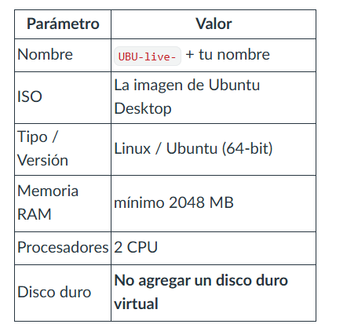
En el asistente de VirtualBox 7, marca la casilla "Skip Unattended Installation". Si no la marcas, VirtualBox instalará Ubuntu por su cuenta y no podrás probarlo en modo live.
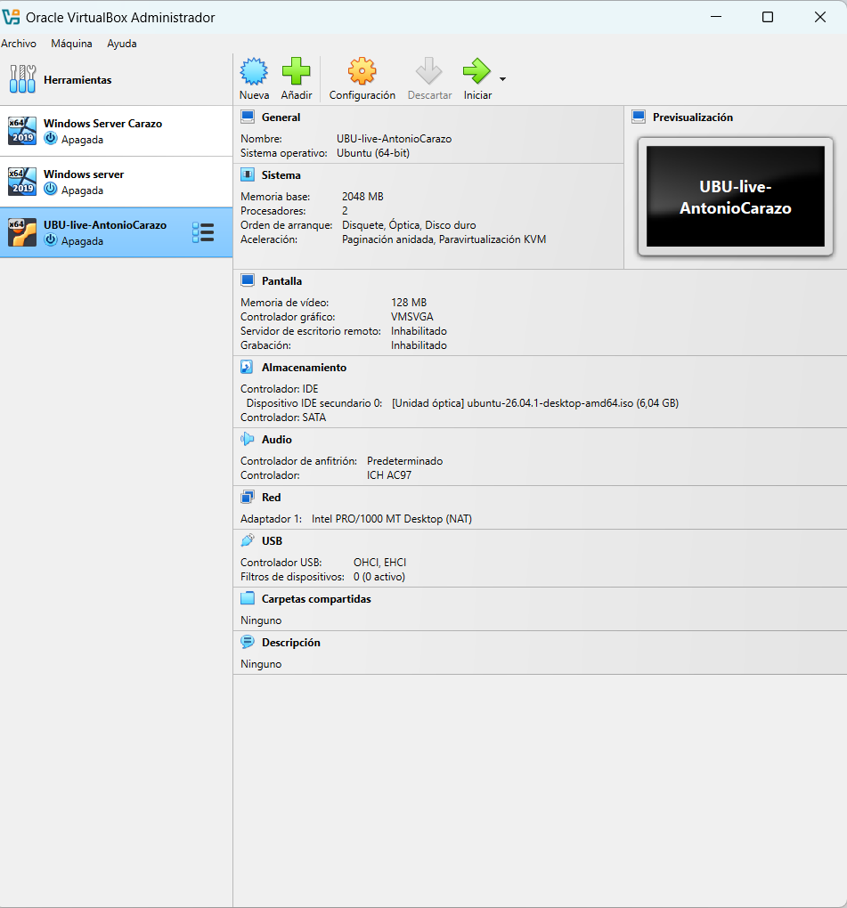
Arranca la máquina. Cuando Ubuntu pregunte qué quieres hacer, elige "Probar Ubuntu" (Try Ubuntu), no "Instalar".
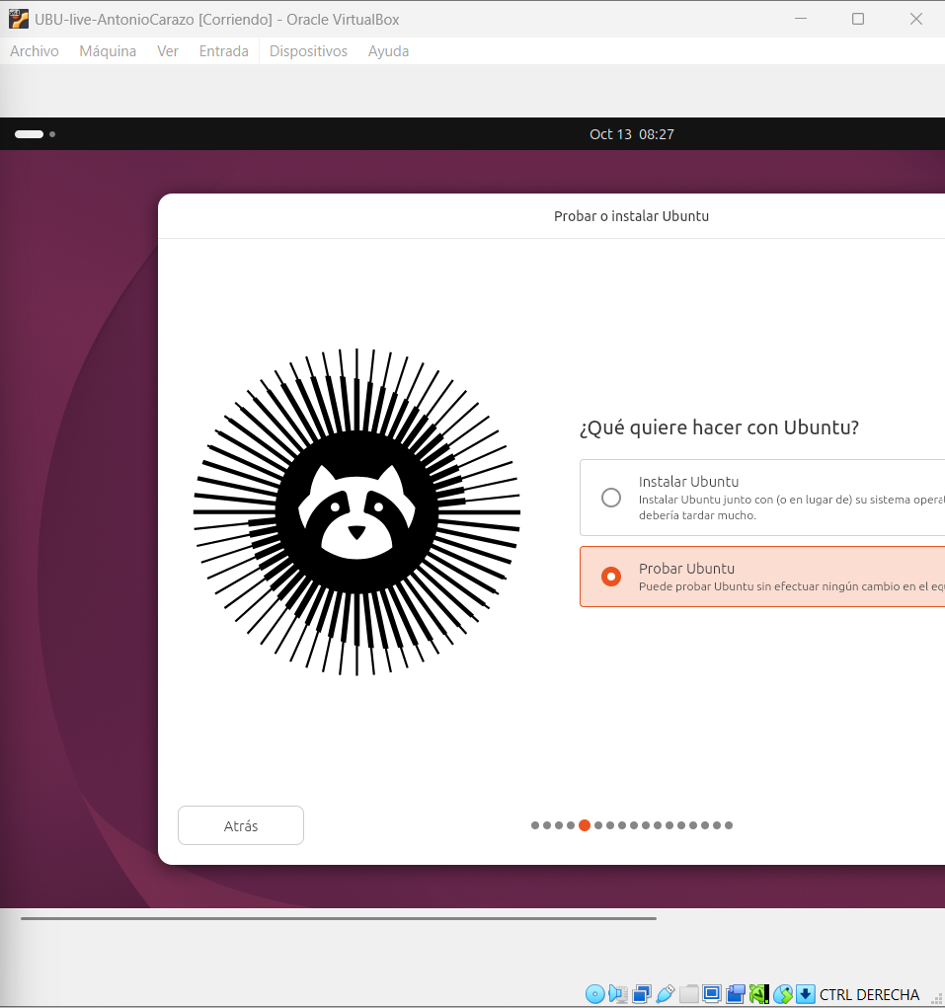
Captura: la configuración de la VM, la pantalla donde aparecen las opciones de probar/instalar, y el escritorio de Ubuntu ya arrancado.
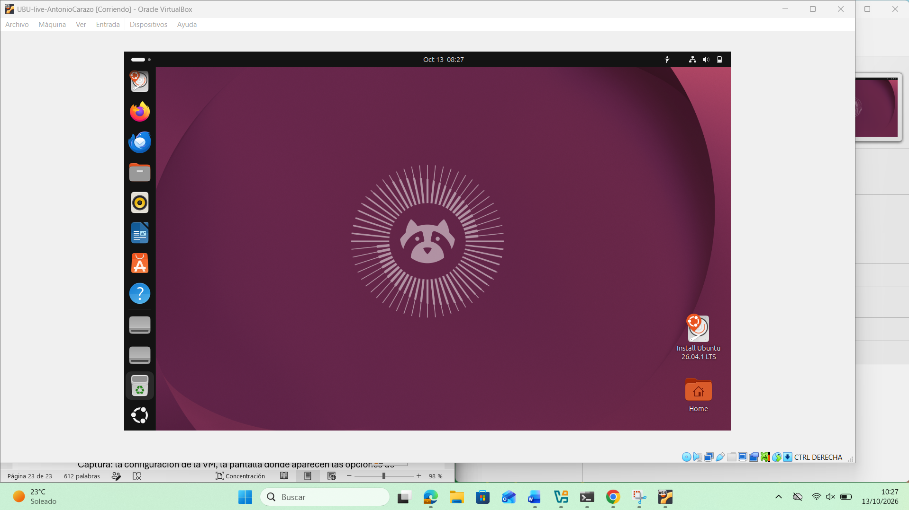
Nota: Durante el arranque puede aparecer un mensaje relacionado con el controlador gráfico virtual (vmwgfx). No es un error de Ubuntu. Esperad unos minutos y el sistema continuará iniciándose normalmente.
Responde en el documento: según la clasificación del tema, ¿es Ubuntu live un SO instalable o ejecutable? ¿Qué pasará con los cambios que hagas dentro cuando apagues la máquina, y por qué?
Ubuntu Live es un sistema operativo ejecutable, porque se puede usar sin instalarlo en el disco duro.
Los cambios se pierden al apagar la máquina, porque el sistema se ejecuta temporalmente desde la ISO y la memoria RAM, sin guardar los datos de forma permanente.

Parte 4 — Ubuntu: comandos y procesos
Abre la terminal con Ctrl + Alt + T y ejecuta estos comandos, capturando la salida:
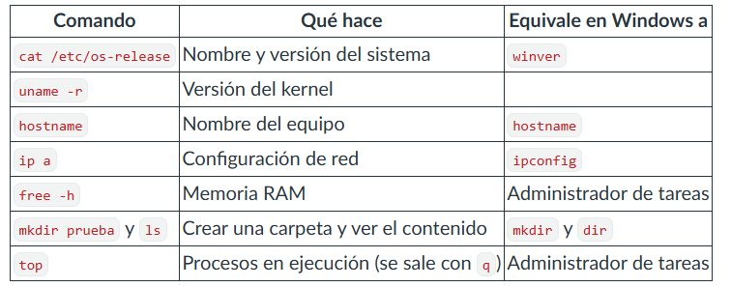
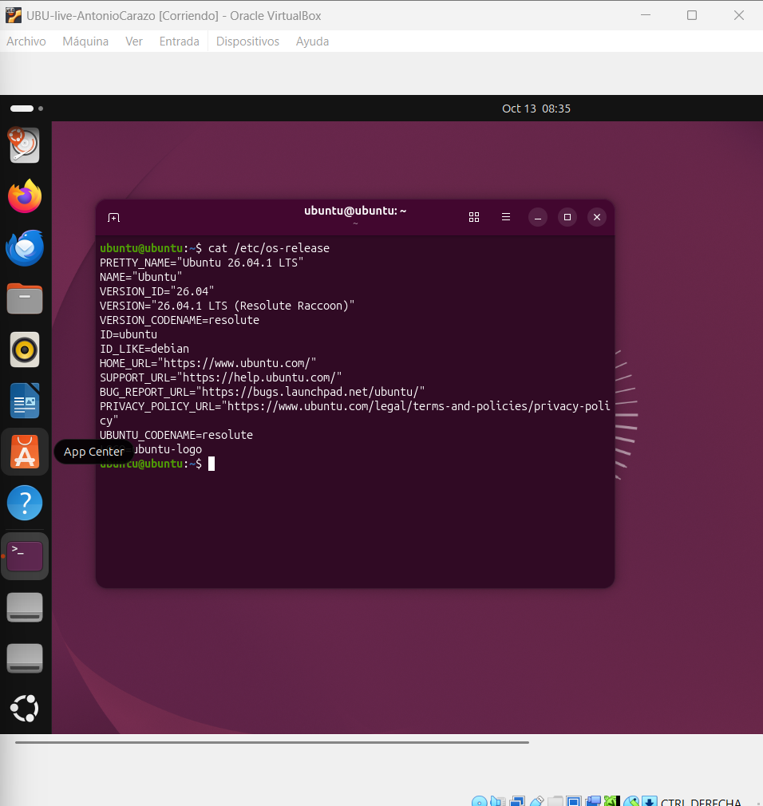
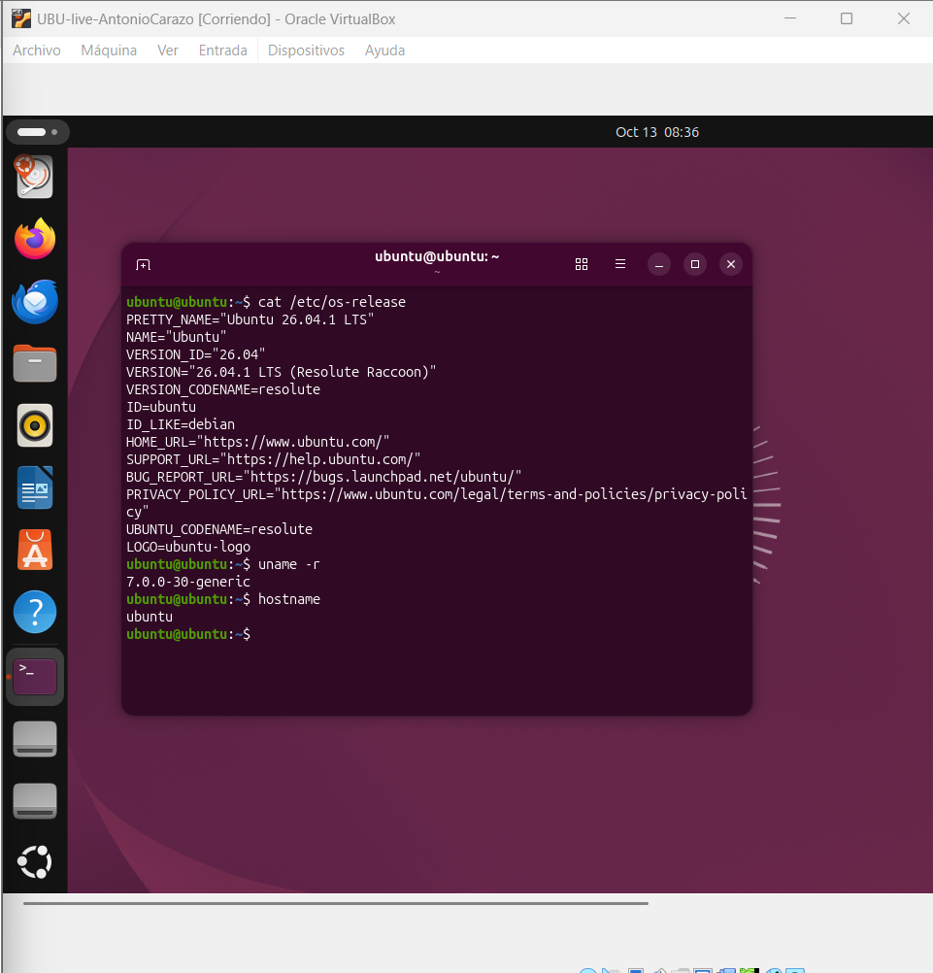
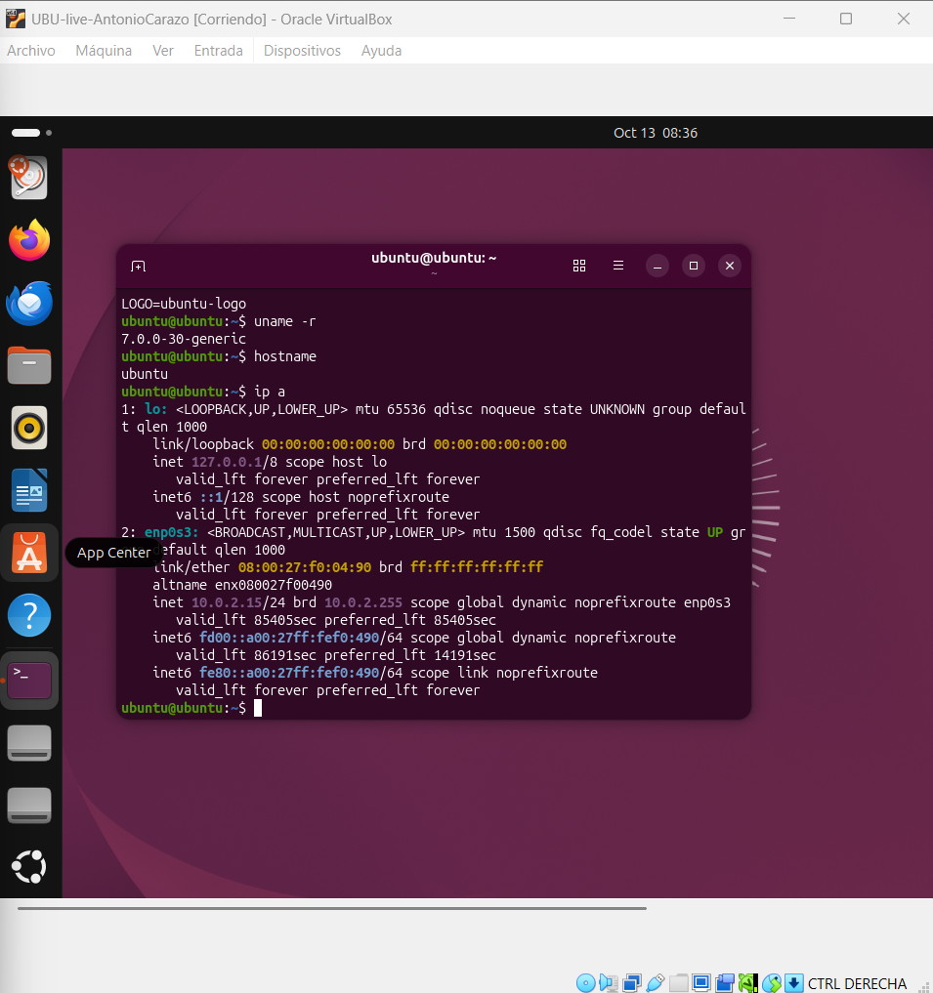
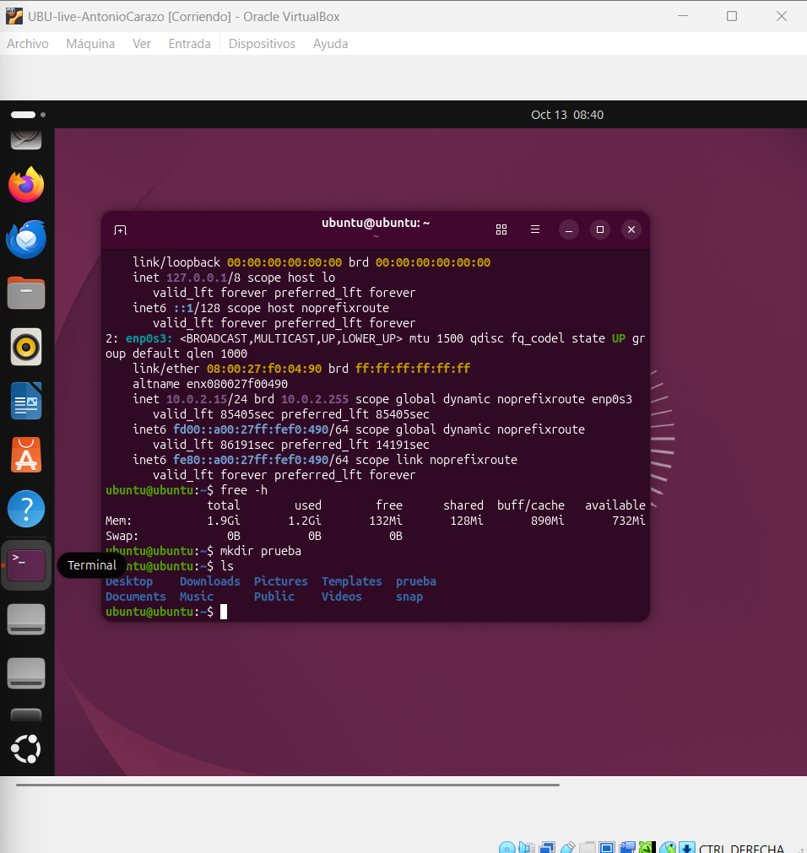
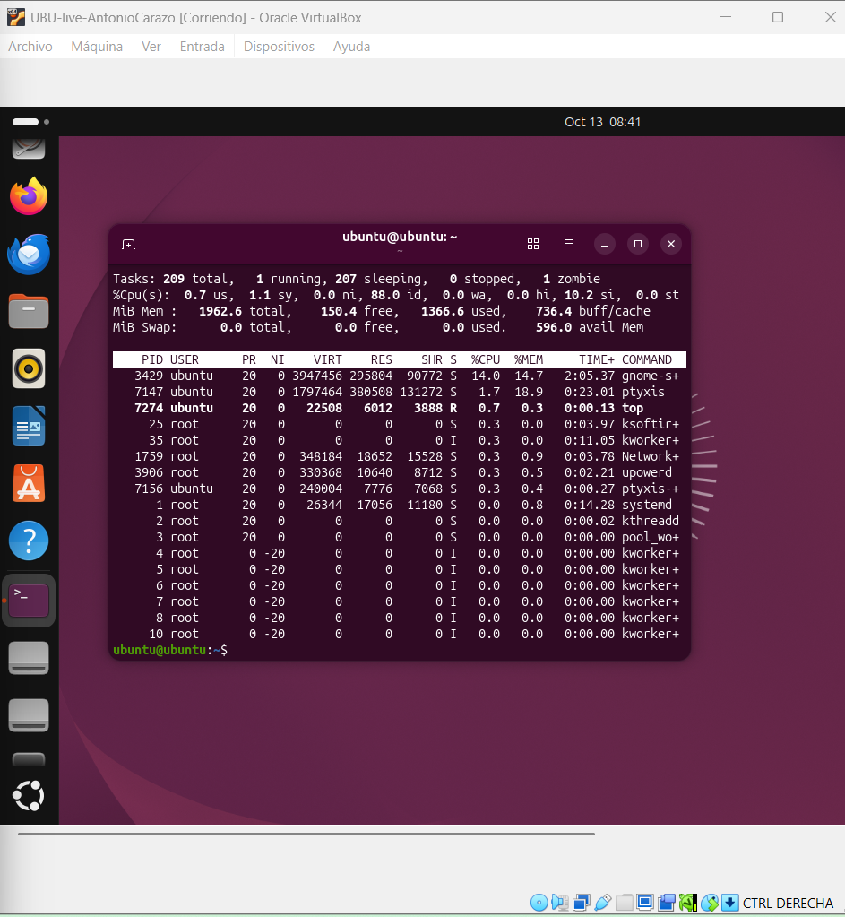
Un proceso desde la consola:
sleep 300 &
ps
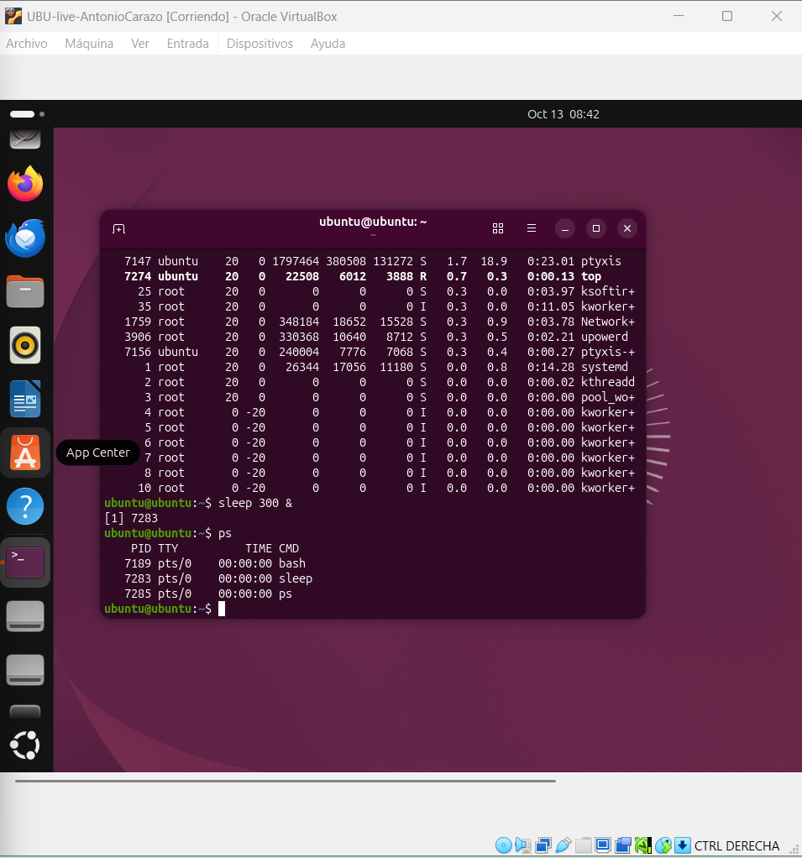
kill NUMERO-PID
ps
sleep 300 & lanza un proceso que espera 5 minutos. Con ps ves su número (PID), con kill lo terminas y con el segundo ps compruebas que ha desaparecido. Es lo mismo que hiciste con taskkill.
